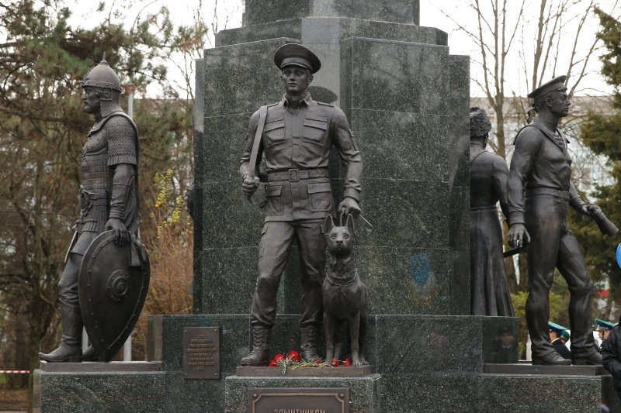 КРАСНОДАР 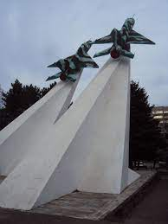
Памятник защитникам рубежей Отечества Памятник защитникам кубанского неба
в годы Великой Отечественной войны
30 СЕНТЯБРЯ 2023 г.
ДЕНЬ ВОССОЕДИНЕНИЯ ДОНБАССА И НОВОРОССИИ С РОССИЕЙ
ОДНА СТРАНА ОДНА СЕМЬЯ ОДНА РОССИЯ
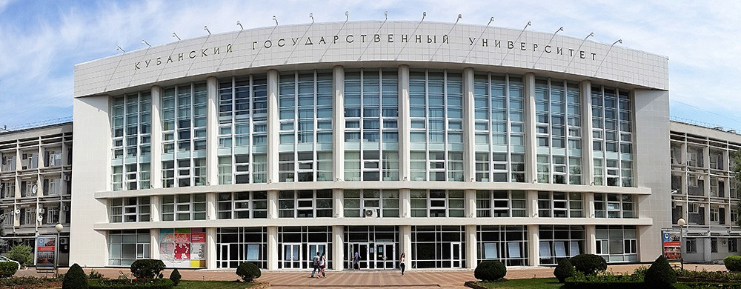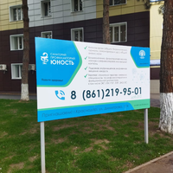
Санаторий-профилакторий «Юность»
ФГБОУ ВО «Кубанский государственный университет»

